Каратузский сельсовет
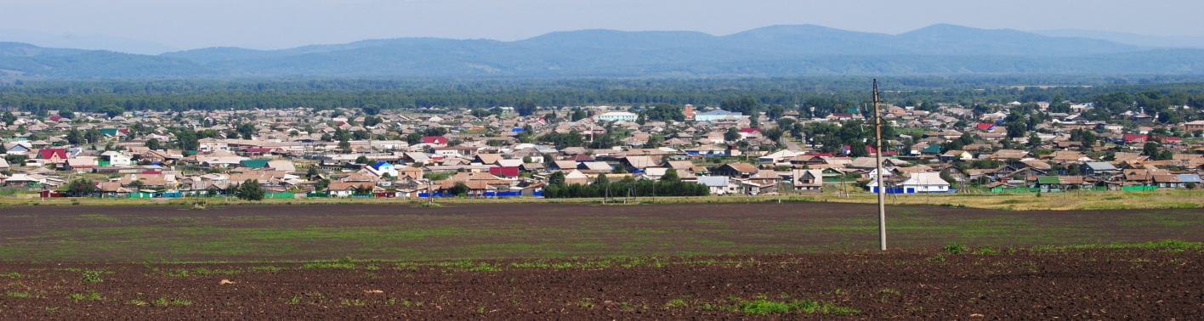

№ 12 (367) от 22 июля 2022 г.

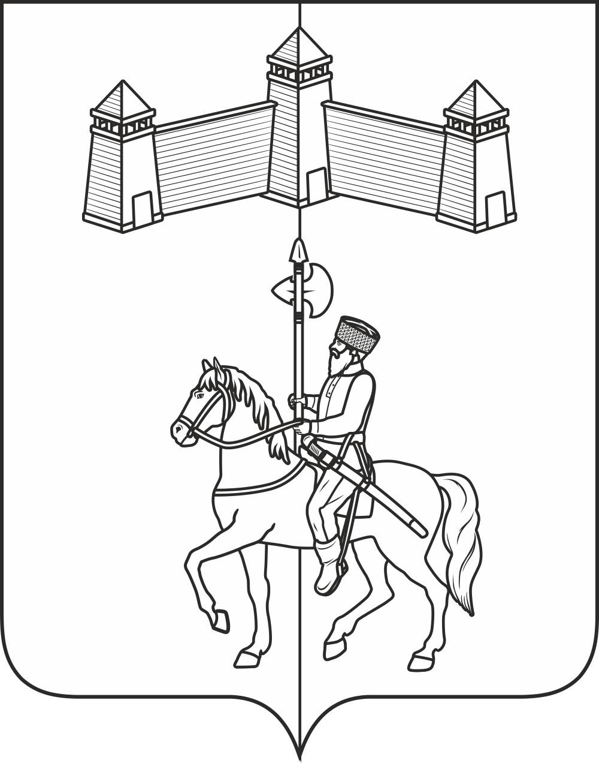
КАРАТУЗСКИЙ СЕЛЬСКИЙ СОВЕТ ДЕПУТАТОВ

РАСПОРЯЖЕНИЕ

21.07.2022г. | с. Каратузское | №06-с/с

1. Руководствуясь ст. 21, 24 Устава Каратузского сельсовета, п.3 ст.5 Регламента Каратузского сельского Совета депутатов, созвать очередную сессию Каратузского сельского Совета депутатов VI созыва 03 августа 2022 года в 14.00 часов в здании администрации Каратузского сельсовета по адресу: с.Каратузское, ул.Ленина, 30, кабинет №3, с предполагаемой повесткой дня сессии:
- Об утверждении Порядка выявления и оформления выморочного имущества в собственность муниципального образования Каратузский сельсовет Каратузского района Красноярского края.
- О внесении изменений в Положение о порядке назначения и проведения опроса граждан, утвержденное решением от 04.06.2021г. №Р-33.
- О внесении изменений в решение от 22.08.2013г. №18-84 «Об утверждении Порядка размещения на официальном сайте администрации Каратузского сельсовета сведений об источниках получения средств, за счет которых совершена сделка, представленных лицами, замещающими муниципальные должности на постоянной основе и муниципальными служащими.
- Об утверждении Положения о территориальном общественном самоуправлении в Каратузском сельсовете.
- О внесении изменений в Положение об организации похоронного дела, утвержденное решением от 10.02.2016г. №04-20.
- О внесении изменения в решение от 27.11.2018г. №19-138 «О земельном налоге на территории Каратузского сельсовета»
- Разное.
2. На очередную сессию сельского Совета депутатов приглашаются: прокурор района, глава сельсовета, заместитель главы сельсовета, специалисты администрации сельсовета, руководители учреждений и организаций, всех форм собственности, жители сельсовета.
3. Администрации Каратузского сельсовета оповестить население о созыве очередной сессии через официальный сайт администрации Каратузского сельсовета и печатное издание «Каратузский вестник».
4. Контроль за исполнением настоящего Распоряжения оставляю за собой.
5. Распоряжение вступает в силу со дня его подписания.

Председатель Каратузского  сельского Совета депутатов | И.В.Булгакова

Выпуск номера подготовила администрация Каратузского сельсовета.
Тираж: 5 экземпляров.
Адрес: село Каратузское улица Ленина 30

